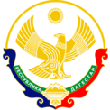

Министерство образования и науки Республики Дагестан

МКУ «УОБР»

**МБОУ «Нижне – Дженгутаевская средняя общеобразовательная**

**школа» им. Героя Советского Союза Ю.Акаева**

368202 РД, Буйнакский район, селение Н-Дженгутай, ул. Костемеровского 31

n–dzhenqutaj_school@mail.ru www.njenqutay.dagschool.com

ИНН – 0507009730, КПП – 050701001, ОГРН – 1030500714782

**18.03.2024г**

**Информация**

**о проведённых мероприятиях в МБОУ «Н-Дженгутаевская СОШ», посвящённых воссоединению Крыма с Россией**

18 марта, в рамках празднования годовщины вхождения в состав Российской Федерации Республики Крым и города Севастополя, в школе прошли мероприятия.

Классные часы на тему: - «Мы вместе» (1- 4 классы) - «Будущее России и Крыма - в единении!» (5-8 классы) - «Россия и Крым. Одна история, одна судьба» ( 9-11 классы).

Мероприятия, посвященные единению наших народов, проводились с целью осмысления обучающимися исторических событий и формирования патриотической и гражданской позиции у обучающихся, а также с целью помочь подрастающему поколению разобраться с огромным потоком информации, касающейся ситуации в Крыму.

Особое внимание уделялось роли Крыма и героической обороне Севастополя в Великой Отечественной войне. Также на мероприятиях было рассказано о событиях последних лет: итогам проведения в марте 2014 года референдума в Крыму и Севастополе, межгосударственном договоре о принятии Крыма и Севастополя в состав России, подписанного 18 марта 2014 года.

Подобные мероприятия позволяют обучающимся задуматься над происходящим, правильно расставить акценты и выработать собственную позицию.

**Разговоры о важном на тему: «Крым и Севастополь: 10 лет в родной гавани»**

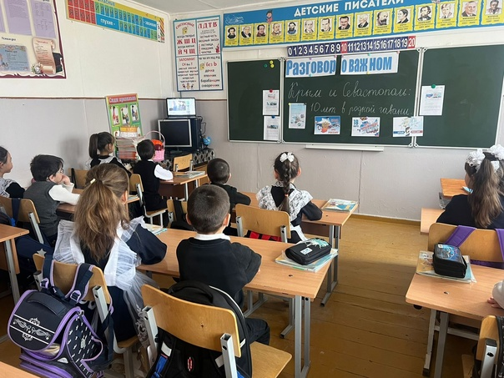 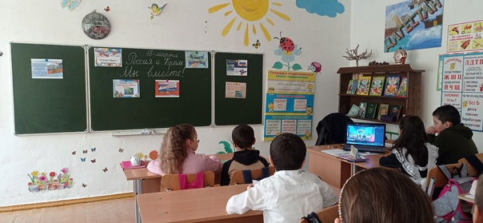

1а класс Кл.рук Мамева М.Г 3а класс Кл.рук Абдурагимова К.У

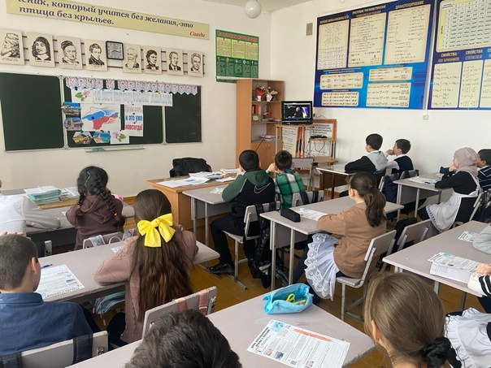 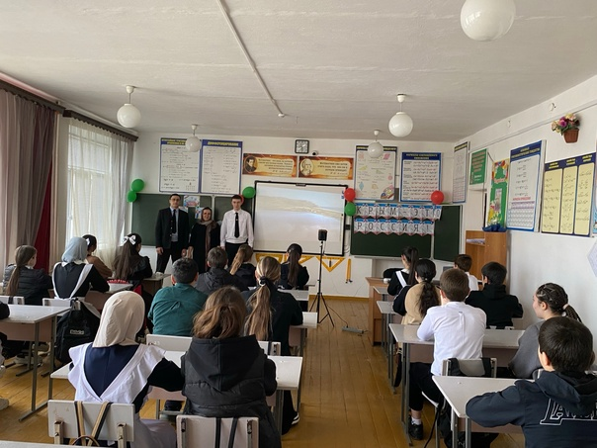

5г кл. Кл.рук Джаякаева А.А 7а кл. Кл.рук.: Исматуллаева Б.И

**Классные часы**

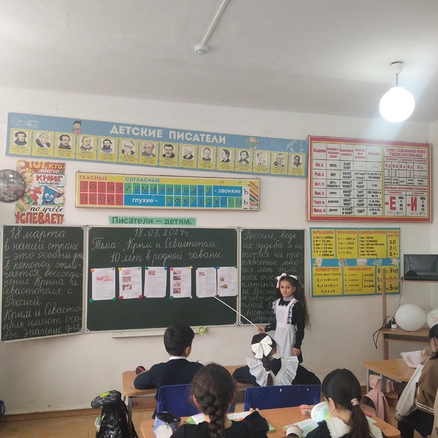 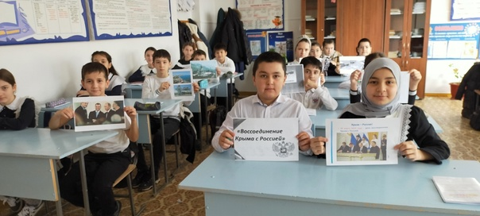

2г класс Кл.рук Асманова Х.А 5в класс. Кл.рук. Мехтиева У.А

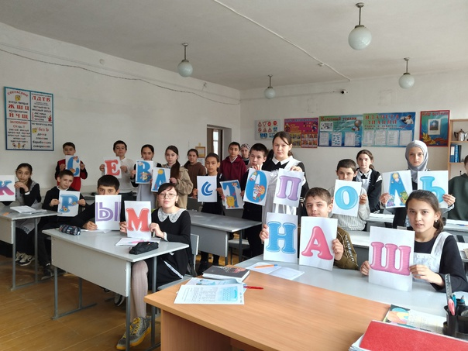 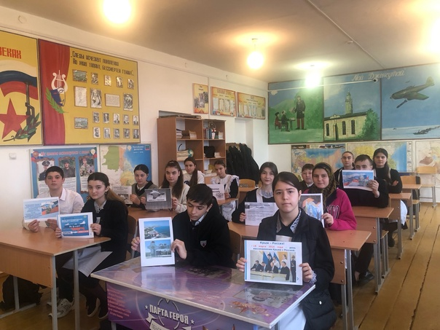

6 б класс Кл.рук Алигаджиева Д.К 6г класс Кл.рук. Дадаева Д.А

**Просмотр фильмов**

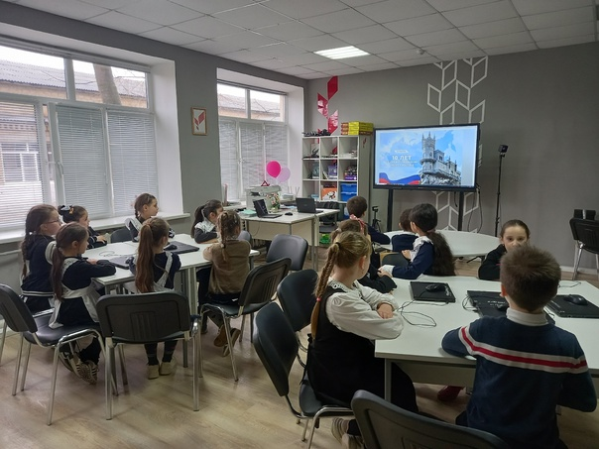 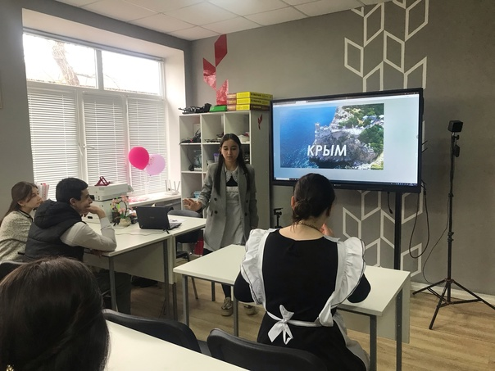

2в класс Иниева И.Б 8в класс Иниева Д.Б

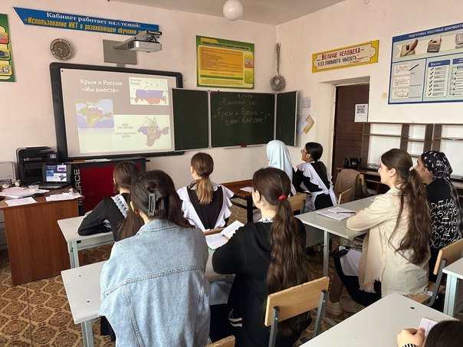 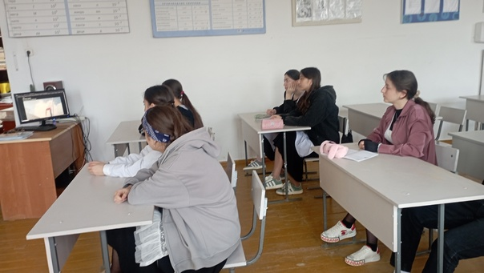

9а класс Болатова А.А 11класс Мухтаритдинова Г.Ш

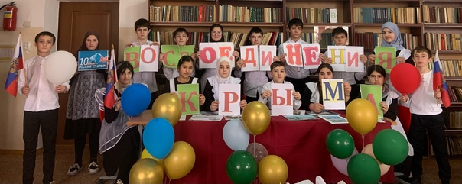 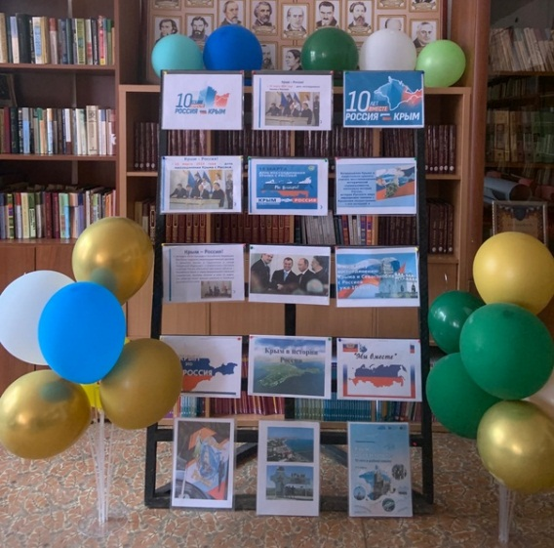

Библиотечный урок 7в класс Выставка в школьной библиотеке

Кл.рук. Абдурахманова Д.А

**Зам.директора по ВР: М.Чопанов**